Sistema de Eficiência Energética

Documento de Especificação de Requisitos

Requisito: RF05 – Excluir salas de aula

Versão: Inicial

**Histórico de Alterações**

|  |  |  |  |
| --- | --- | --- | --- |
| **Data** | **Versão** | **Descrição** | **Autor** |
| 20/05/2015 | Inicial | Adição de identificadores dos fluxos no diagrama de atividades. | Lázaro |
| 10/04/2015 | Inicial | Alteração do diagrama de atividade. | Lázaro |
| 10/04/2015 | Inicial | Inclusão das referências de telas e mensagens no fluxo principal e no fluxo alternativo FA01. | Lázaro |
| 01/04/2015 | Inicial | Criação do documento. | Lázaro |

Sumário

1.Descrição 4

2.Pré-condições 4

3.Pós-condições 4

4.Ator primário 4

5.Gatilho 4

6.Fluxo principal 4

7.Fluxos alternativos 4

7.1.FA01 – Gerente de salas cancela a exclusão da sala de aula: este FA01 tem início se o Gerente de sala cancelar a exclusão da sala de aula. 5

8.Fluxos de exceção 5

# Descrição

Este documento descreve os passos do caso de uso Excluir salas de aula, especificando como será feita a exclusão de salas de aula do sistema.

# Pré-condições

Este caso de uso só poderá iniciar se o agente fizer credenciamento e tiver autorização para excluir salas de aula.

Deve existir ao menos uma sala de aula cadastrada.

# Pós-condições

Após o final normal deste caso de uso, o sistema deve ter pelo menos uma sala de aula excluída.

# Ator primário

1. Gerente de salas.

# Gatilho

Este caso de uso começa quando o gerente de salas do sistema clicar na opção “Excluir” disponível em sua página.

# Fluxo principal

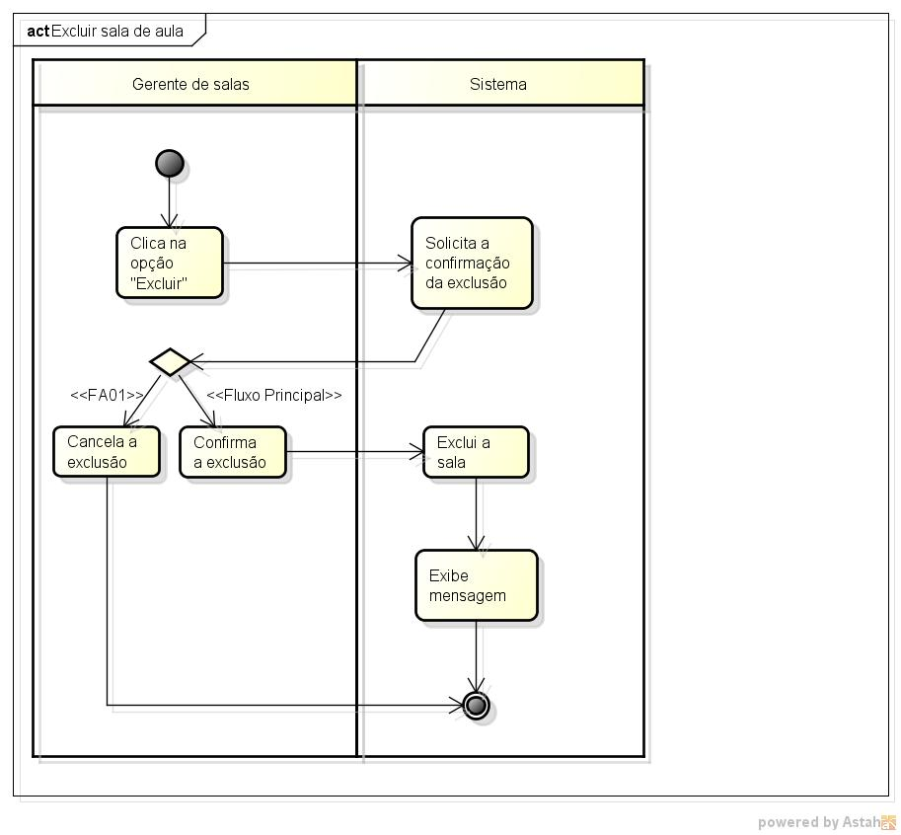

|  |  |  |  |  |
| --- | --- | --- | --- | --- |
| **Passo** | **Ator** | **Descrição** | **Caminho alternativo** | **Referência** |
| 1 | Gerente de salas | Clica na opção “Excluir”. |  | TL06 |
| 2 | Sistema | Solicita a confirmação da exclusão. |  | M03 |
| 3 | Gerente de salas | Clica em “Confirmar”. | FA01 |  |
| 4 | Sistema | Exclui a sala. |  |  |
| 5 | Sistema | Exibe mensagem. |  | M05 |
|  |  | Fim |  |  |

# Fluxos alternativos

## FA01 – Gerente de salas cancela a exclusão da sala de aula

Este FA01 tem início se o Gerente de sala cancelar a exclusão da sala de aula.

|  |  |  |  |  |
| --- | --- | --- | --- | --- |
| **Passo** | **Ator** | **Descrição** | **Caminho alternativo** | **Referência** |
| 1 | Gerente de salas | Cancela a exclusão. |  |  |
|  |  | Fim |  |  |

# Fluxos de exceção

Não há fluxos de exceção